Технологическая карта урока по математике в 1 «А» классе

Учитель | Ломова Ольга Николаевна
Предмет | Математика
Класс | 1а
Дата | 24.12.2019 г.
Тип урока | Закрепление изученного материала
Тема | Состав чисел в пределах 10. Закрепление изученного материала.
Цель | Повторить состав чисел в пределах 10, приемы сложения и вычитания, основанные на знании состава чисел; решение задач изученных видов.
Задачи | Образовательные:  1.Закрепить приемы сложения и вычитания в пределах 10  2.Совершенствовать навыки быстрого счета,  3.Уметь решать задачи, выделять ее составные части;  4.Активизировать мыслительную деятельность,  Воспитательные:  - Воспитывать интерес к учебе, чувство взаимопомощи, аккуратность;  - Воспитывать доброжелательность,  Развивающие:  - Развитие личности учащихся: его познавательных потребностей, опыта познавательной деятельности;  - Формирование у учащихся новых учебных и познавательных умений и навыков;  - Развитие логического мышления учащихся, умений анализировать, систематизировать и обобщать материал грамотную математическую речь;
Основные термины, понятия | Сложение, вычитание, задача, условие, вопрос, решение, ответ.
Формирование универсальных учебных действий: | Предметные:  - закреплять понятие предыдущего и следующего числа.  - проверить понятия число и цифра.  - пояснять ход решения задачи.  Метапредметные:  Личностные УУД:  - формировать положительное отношение к школе и учебной деятельности к изучению математики;  - формировать представление о значении математики в жизни человека.  Регулятивные УУД:  - формировать умение принимать и сохранять учебную задачу, соответствующую этапу обучения;  - формировать умение оценивать совместно с учителем или одноклассниками результат своих  действий.  - овладевать умениями выполнять учебные действия в устной речи.  Познавательные УУД:  -формировать умение осуществлять анализ, сравнение объекта;  - под руководством учителя проводить классификацию изучаемых объектов;  - под руководством учителя осуществлять обобщение, выводы.  Коммуникативные УУД:  - принимать участие в работе парами и группами;  - понимать задаваемые вопросы;  - выражать свою точку зрения;  - адекватно воспринимать другое мнение и позицию.

Этап урока | Цель этапа | Содержание педагогического взаимодействия |  | Формируемые УУД
 |  | Деятельность учителя | Деятельность учащихся
1.Оганизационный момент. | Создание условий для восприятия учебного материала. | - Кто сегодня готовил информацию?  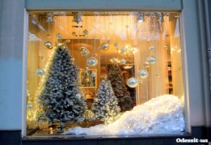  24 декабря  День путешествий  по витринам | Сегодня, 24 декабря, отмечается праздник «День путешествия по витринам». Витрина – это специально оборудованное окно магазина для выставки товара. (Артём К.) | Регулятивные УУД: Обеспечение учащимся организации их учебной деятельности.
2.Мотивация к учебной деятельности. | Создание условий для активизации опорных знаний. | - А где мы можем увидеть витрины?  - Сегодня, мы с вами отправимся в торговый центр и посмотрим на витрины магазинов.  - А как вы должны вести себя в общественном месте? | Эмоционально-положительный настрой на урок, создание ситуации успеха, доверия. | Коммуникативные УУД  1.Формируем умение слушать и понимать других.  2.Формируем умение строить речевое высказывание в соответствии с поставленными задачами. 3.Формируем и отрабатываем умение согласованно работать в паре. Познавательные УУД. Самостоятельное формулирование познавательной цели.
3.Актуализация знаний. | Создание условий для активизации опорных знаний, подведение учащихся к целеполаганию. | - И первая наша остановка будет у витрины магазина… «Игрушек».  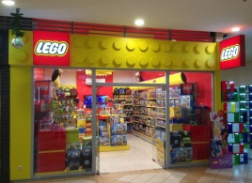  Устный счёт.  - Приготовьте, пожалуйста, пособие и давайте повторим состав чисел 8, 9.  Учащиеся работают с пособием.  - 8 – это 0 и сколько?  8 – это 1 и …  -Оцените себя в маршрутном листе.  ИТОГ! | Называют ответы хором.  Совсем неуверенно  Не очень уверенно  Очень уверенно | Личностные УУД: Выполнение действий в уме
4.Самоопределение к деятельности. |  | - Да, урок у нас сегодня необычный.  - Как вы думаете, какова тема нашего урока?  - Цель урока?
5. Работа по теме урока. | Самостоятельная работа с самопроверкой. | 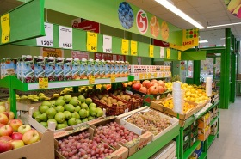  - Следующая витрина … «Продукты».  - Давайте посмотрим в маршрутный лист и найдем задание № 2.  - Прочитайте задание.  - Из каких частей состоит задача?  - Любой ли текст математического содержания можно назвать задачей?  -Схему сделать простым карандашом.  - Решение.  - Ответ.  -Какую тему мы повторили, решая эти задания?  -Оцените себя в маршрутном листе.  ИТОГ! | Задача состоит из четырёх частей. Условие, вопрос, решение, ответ.  Нет. Нельзя.  Состав чисел. | Познавательные УУД: логические - анализ, объектов с целью выделения математических признаков в задании.  Коммуникативные УУД:  - взаимодействовать (сотрудничать) с соседом по парте.  - обращаться за помощью, формулировать свои затруднения.
6.Физкультминутка. |  | 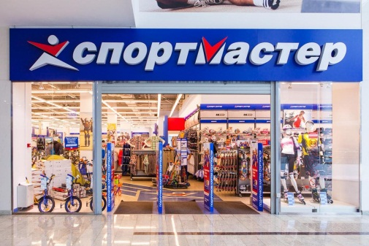  Следующая витрина.  С мячом играть люблю я, сыграем в баскетбол,  Мой мячик скачет быстро скок–скок!  Теперь в футбол сыграем - беги шустрее!  Забить в ворота надо гол, гол!  Вместе весело играть,  Прыгать, бегать, танцевать!  Если будешь заниматься спортом,  Здоровее будешь ты!  Ля, ля, ля, ля, ля, ля в спорте мы все  Ля, ля, ля, ля, ля, ля станем сильней  И ты тоже не ленись, на зарядку становись!
7. Продолжение работы по теме урока. |  | - А чтобы узнать. Какая следующая витрина, необходимо сделать задание №3.  - Прочитайте задание.  - Что вы здесь увидели?  - А, что можно сделать с помощью числового отрезка?  - Решаем по цепочке с помощью числового отрезка.  - А чтобы расшифровать слово, расположите ответы в порядке увеличения.  Витрина.  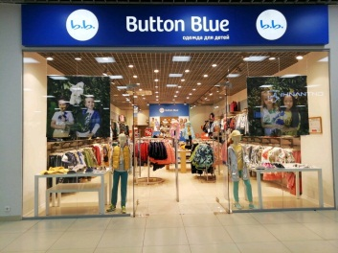  -Оцените себя в маршрутном листе.  ИТОГ!  Витрины магазинов живут своей жизнью,  они зазывают нас.  Они приглашают нас зайти на десять минут иль на час.  Они словно люди разные все,  у каждой своя судьба.  Здесь модница,  тут - любит вкусно поесть,  а там - украшенье стола.  Спортсменка, цветочница, книголюб,  а та просто знает природу.  У той - целый мир для детей,  у этой - реклама к новому году.  Смотрите, тут украшенья блестят,  а там живет сладкоежка.  Здесь музыка, в этой сумки стоят,  а в той милая Белоснежка.  Витрина для женщин, а тут для мужчин,  а там гляди шоколад!  Товары для дома,  Книжный отдел и обуви целый ряд!  Глаза разбегаются от предложений,  так хочется всюду зайти,  И окунуться в волну впечатлений,  а может, приобрести.  Вдруг слышу: «Витрины – они же реклама, они - все без души» …  Но люди вложили в них душу,  поэтому ты, проходя не спеши… | Решать, сравнивать, называть соседей чисел.  «ОДЕЖДА»  Чтение стихотворения. | Коммуникативные УУД:  - взаимодействовать (сотрудничать) с соседом по парте.  - обращаться за помощью, формулировать свои затруднения.  Познавательные УУД:  логические - анализ, объектов с целью выделения признаков задачи.  Регулятивные УУД:  - формировать умение оценивать совместно с учителем или одноклассниками результат своих действий.
8.Рефлексия учебной деятельности. |  | - Оцените свою работу.  - Предлагаю вам украсить нашу витрину новогодними игрушками.  - А где мы с вами ещё не побывали в торговом центре?  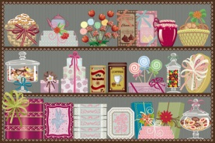  Угощения для учащихся и гостей. | Ответы учеников, подводят итог своей деятельности.  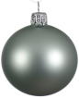  «Кафе». | Познавательные УУД:  - под руководством учителя осуществлять обобщение, выводы.
9. Итог урока. |  | -Вам понравился урок? Чем? | Ответы учеников

